Занятие кружка дополнительного образования «Театр сказки на английском языке»
Дата | Тема занятия | Содержание занятия
23.10.2021г | Праздник Круглого стола Хэллоуин | Хэллоуин история праздника — традиции и современность  Хэллоуин — праздник, насчитывающий не одну сотню лет. Его история достаточна богата и интересна.  Будучи изначально исключительно языческим праздником со временем он впитал в себя элементы христианских традиций. Зародившись как сельскохозяйственный праздник, сегодня Хэллоуин известен как вечер, в который открываются двери в потусторонний мир.  Хэллоуин  История Хэллоуина начинается на Британских островах в среде ирландцев и шотландцев. Его прообразом выступило кельтское языческое празднество Самайн, название которого происходит от староирландского слова Samhain. Последнее в свою очередь означало «конец лета». К слову, сегодня в ирландском языке так называется месяц ноябрь.  Изначально празднование длилось на протяжении семи суток. Непосредственно день самого Самайна (31 октября), а также по трое суток до и после него. Описание Самайна встречается в староирландской литературе начиная с X столетия.  Первоначально праздник имел сельскохозяйственное и сезонное значение. Именно в это время завершался один сельскохозяйственный период, после чего начиналась подготовка к следующему.  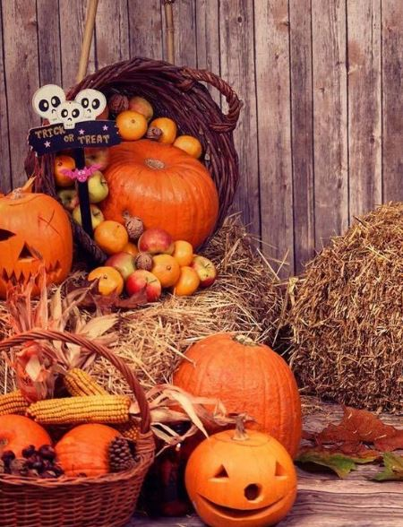  Оксфордский словарь фольклора сообщает, что Самайн являлся праздником известным для всех народов Британских островов и имел прочные ассоциации со смертью и сверхъестественным. Однако какие-либо доказательства того, что во времена язычества этот день имел какое-то особое значение, кроме как сельскохозяйственного и сезонного, отсутствуют.  После начала распространения христианства история праздника Хэллоуин претерпевает изменения. С этого времени начинается взаимопроникновение языческих и христианских традиций.  Особое значение в этом сыграло решение, принятое Папой Римским Григорием I. Главой церкви в 601 году миссионеры оказались проинструктированными о том, что необходимо не бороться с языческими праздниками, а обращать их в христианские. Согласно замыслу Папы это должно было поспособствовать христианизации народов, проживавших в Северной Европе.  Уже к VIII столетию праздник Самайн оказался превращённым в День всех душ и День всех святых (1 ноября). К слову, с точки зрения религии вполне допустимым являлось общение в этот день с умершими. Именно такое взаимопроникновение гэльских традиций с христианскими обрядами стало формировать первые зачатки праздника Хэллоуин.  Только через четыре столетия после принятия Ирландией христианства (через два столетия после утверждения Дня всех святых) на рубеже X и XI веков появляются записи, свидетельствующие о том, что произошло смещение в восприятии Самайна в сторону тёмного языческого праздника, который оказался связанным со смертью.  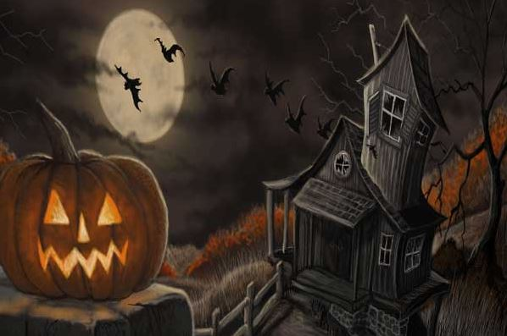  Хэллоуин — языческий праздник. Именно с этого времени Хэллоуин, история которого начинает претерпевать изменения, превращается в праздник, впитывающий в себя преемственное развитие сразу двух праздников.  Подобно Самайну Хэллоуин по традиции отмечается в ночь с 31 октября на 1 ноября. В Шотландии и Ирландии Самайн имеет название Oidhche Samhna и Oiche Samhna соответственно. Носители гэльских языков и сегодня называют Хэллоуин словами Oiche/Oidhche Samhna.  До наших дней на севере Шотландии и Ирландии сохранилась традиция совершать ритуалы, направленные на успокоение мёртвых. Также в данном регионе принято ночью 31 октября рассказывать легенды о предках. На следующий день после католического Дня всех святых, то есть 2 ноября, отмечается такой праздник, как День всех усопших верных.  Таким образом, на Хэллоуин история праздника начинается на Британских островах в среде ирландцев и шотландцев. Изначально праздник являлся языческим, и только с началом распространения христианства он начинает впитывать в себя черты и новой религии.  Британские острова  Особенностью стало то, что существовавший в среде язычников Самайн не оказался под запретом, а начал взаимопроникновение с христианским Днём всех святых.  И хотя первоначально праздник имел чёткий сезонный характер, со временем он всё больше смещается в сторону связи со смертью (например, в этот день считается возможным общение с умершими). Считается, что на Хэллоуин открываются двери в потусторонний мир, откуда в мир живых могут проникать различные духи.  Чтобы защитить свой дом от злых сил, жители Британских островов делали специальные светильники, которые в этот вечер ставили на пороге дома. Сегодня такие «светильники» выполняются из тыквы, в которой вырезаются различные рожицы (они одновременно могут быть пугающими и комичными).  Однако ранее для выполнения таких светильников использовалась репа, которая была распространена среди ирландцев и шотландцев. Внутри подготовленного плода устанавливалась свеча. Считалось, что такие фонари могут защитить хозяев дома от влияния нежеланных потусторонних сил.  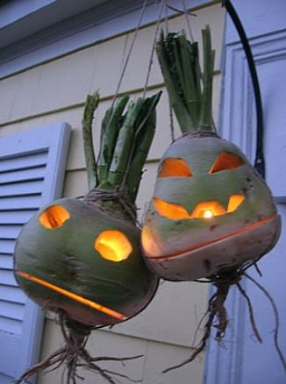Светильник из репы  К слову, первоначально вырезали рожицы на плодах во время сбора урожая. То есть такая традиция также изначально была связана исключительно с сельскохозяйственной тематикой. Однако с течением времени подобно многим другим языческим традициям данный символ оказался охристианизированным.  Дальнейшая история Хэллоуина связана с его распространением за пределы Британских островов. Такое распространение началось после того, как многие ирландцы и шотландцы переехали в Северную Америку. При этом они привезли с собой и традицию празднования Хэллоуина.  Именно здесь популярность приобретает использование тыквы, которая применяется для выполнения фонарей, являющихся самым узнаваемым атрибутом данного праздника.  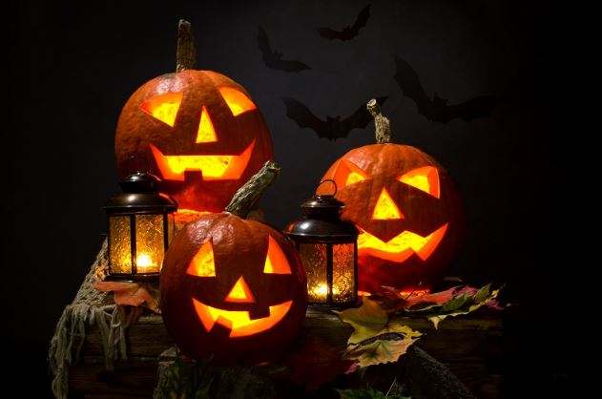Светильники из тыквы  Впервые создание именно тыквенных фонариков в Северной Америке оказалось зафиксированным в 1837 году. К слову, ритуал, который проводился во время сбора урожая, не имел какого-либо отношения к Хэллоуину до второй половины XIX столетия. Только к 1900 году использование тыкв при праздновании Хэллоуина приобрело широкую популярность.  Ещё одна популярная сегодня традиция — облачение в карнавальные костюмы. Она представляет собой относительно недавний элемент праздника. Впервые в качестве полноценного обычая такое облачение оказалось зафиксированным в начале XX столетия. Данная традиция восходит к американским традициям костюмированных вечеринок.  Карнавальный костюм  Впервые ношение маскарадных костюмов на Хэллоуин оказалось зарегистрированным в 1895 году. Это произошло в Шотландии. Именно там дети в масках отправлялись по домам, где хозяева раздавали им разные угощения. Это могли быть конфеты, пирожные, фрукты, а также деньги.  К слову, вплоть до 1900 года отсутствует хотя бы одно упоминание о подобных традициях в Ирландии, Англии или Соединённых Штатах Америки. В Шотландии же такая традиция сложилась ещё в XVI столетии. Тогда выпрашивание осуществлялось ночью 31 октября. Участники мероприятия надевали тканевые маски, в которых ходили от одной двери к другой и «требовали» от хозяев угощений.  Тот обычай, который известен сегодня, то есть обычай надевать ролевые костюмы и носить с собой фонарь из тыквы, появился только на рубеже XIX и XX столетий. Стоит отметить, что в обмен на полученные угощения обязательным было предложение разных развлечений.  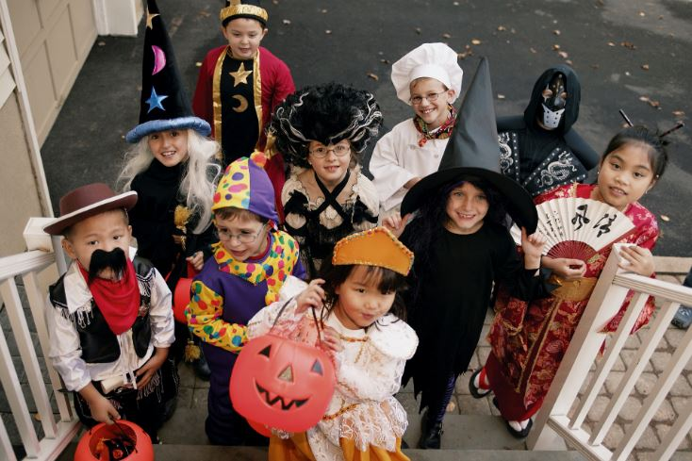Традиция выпрашивания сладостей  Сегодня традиция надевать карнавальные костюмы является достаточно популярной. При этом участники празднества выбирают совершенно разные образы. Часто они связаны со всем необычным и потусторонним.  Дальнейшая история Хэллоуина связана с распространением праздника в иных странах. Так, он становится популярным в тех странах, которые имеют наиболее тесные связи с США. Например, в Азии к числу стран, где приобрёл своих сторонников Хэллоуин, относятся Япония, Южная Корея и Сингапур. Также популярен этот праздник в Австралии и Новой Зеландии, ряде островных государств Океании.  Со временем пришёл Хэллоуин и в разные страны Европы, включая Восточную Европу. Сегодня он приобретает популярность и у россиян.  В России Хэллоуин стал известен с 1990-х годов. Хотя отношение к нему до сих пор остаётся неоднозначным, он набирает популярность особенно среди молодёжи. Это связано с тем, что в настоящее время Хэллоуин утратил многие из своих первоначальных черт и свойственных ему обычаев. Сегодня он во многих странах в большей степени имеет коммерческое значение.  Так, в настоящее время популярными являются аттракционы. Корпорация Дисней каждый год отмечает данный праздник во всех своих тематических парках, собирая огромное число посетителей.  История таких аттракционов, которые сегодня известны как Haunted attractions, что в переводе с английского означает «аттракционы, населённые призраками», началась в 1915 году. Именно тогда был открыт «Населённый призраками дом Ортона и Спунера».  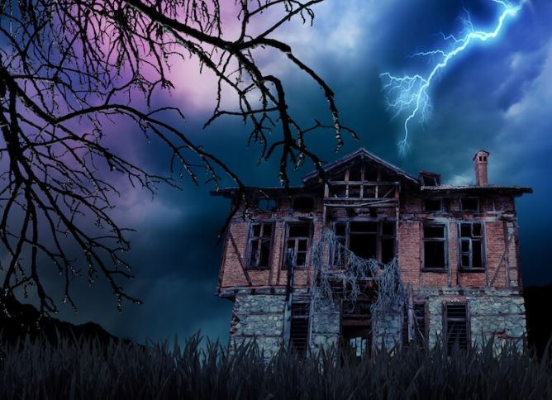Haunted attractions  Сегодня главной целью такого рода развлечений является приятно напугать посетителей. Во многом данный бизнес имеет чёткие сезонные рамки. В наши дни подобные мероприятия приносят сотни миллионов долларов в год и привлекают сотни тысяч людей. Что касается технического уровня подобных проектов, он постоянно растёт.  В целом история праздника достаточно насыщенна. Хэллоуин прошёл путь от языческого праздника ирландцев и шотландцев до известного и легко узнаваемого во многих странах мира. И хотя сегодня он в большей степени представляет собой коммерческое мероприятие, всё же он сохранил некоторые свои традиционные черты.  Проверьте себя. Пройдите по ссылке и ответьте на вопросы викторины. https://www.ellegirl.ru/articles/quiz-kak-khorosho-ty-znaesh-istoriyu-khellouina/

